I Normanni nell’Italia meridionale
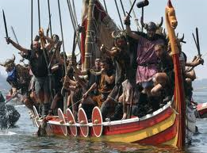 | 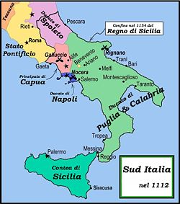
NORMANNI | SUD ITALIA
Nell’XI secolo alcuni Normanni arrivano in Italia 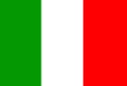 come soldati 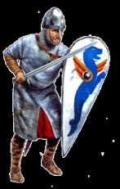 mercenari (=soldati che combattono per chi li paga). Come ricompensa ottennero un feudo 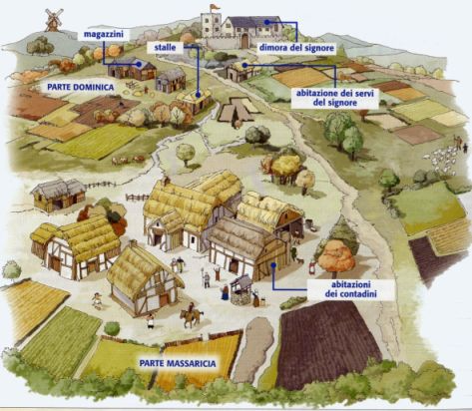 ad Aversa.

Tra i Normanni che arrivarono furono importanti quelli della famiglia degli ALTAVILLA, cioè:
- Roberto Braccio di Ferro
- Roberto il Guiscardo
- Ruggero d’Altavilla
Gli Altavilla cominciarono ad estendere il loro territorio.
Il papa Leone IX non era affatto d’accordo e organizzò una spedizione contro i normanni, ma venne catturato.
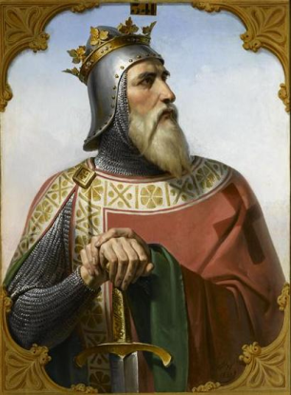
La situazione si risolse pochi anni dopo, quando nel 1059 Roberto il Guiscardo divenne cattolico e si dichiarò vassallo del papa Niccolò II. Insomma, i normanni si allearono col papa: questo favorì la formazione di un grande REGNO NORMANNO NEL SUD ITALIA (Sicilia, Calabria, Puglia), con capitale Palermo.
Fu un regno importante perché:
- molto grande, rispetto agli altri regni italiani
- molto ben organizzato politicamente e militarmente.
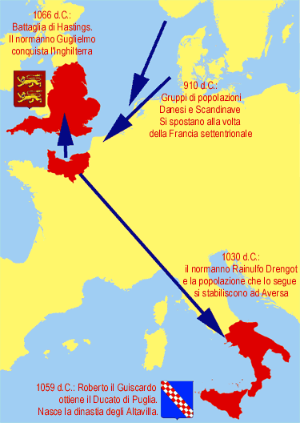
Lo scisma della Chiesa ortodossa
Nel 1054 ci fu la separazione (SCISMA) tra la Chiesa di Roma e quella di Costantinopoli.
Le due Chiese si erano già scontrate molte volte e c’erano molti motivi di contrasto. Ad esempio le due Chiese si scontravano sulla natura dello Spirito Santo. Ma il vero problema è che i bizantini non volevano più riconoscere il primato del papa.
Insomma, le due Chiese si separarono: la Chiesa di Costantinopoli si proclamava ORTODOSSA (cioè “della giusta opinione”), mentre quella di Roma si dichiarava CATTOLICA (cioè “universale”).

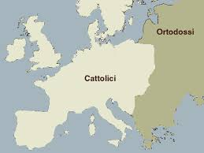

Questo scisma è importante anche per la situazione italiana di cui abbiamo parlato prima: è per questo che il papa decide di allearsi con i Normanni, contro i bizantini (e i saraceni) che stavano nel sud dell’Italia fino a quel momento!

Domande di ripasso
I Normanni arrivano come soldati mercenari:
- in Inghilterra
- nel sud Italia
- nel nord Italia

Mercenario significa:
- commerciante, colui che vende merci
- soldato che combatte per chi lo paga

I Normanni, ottenuto un feudo, cercarono di:
- espandere i loro territori
- difendere i loro territori

La famiglia normanna più importante che venne in Italia fu:
- la famiglia degli Ottoni
- la famiglia degli Altavilla

Inizialmente il papa fu:
- amico dei Normanni
- nemico dei Normanni

Perché il papa si alleò con i Normanni?
- Perché, con lo scisma della chiesa, il papa era diventato nemico dei bizantini
- Perché, con lo scisma del regno d’Italia, il papa era diventato nemico dei saraceni

Cosa succede prima?
- I Normanni creano un Regno nel sud Italia
- I Normanni arrivano come mercenari in Italia
- Viene dato ai Normanni un feudo in Italia, come ricompensa

Cosa succede prima?
- Roberto il Guiscardo si dichiara vassallo del papa
- La Chiesa si divide (scisma)

Quale è la conseguenza?
- La Chiesa di Roma e quella di Costantinopoli non sono d’accordo sulla natura dello Spirito Santo
- Nascono le Chiese ortodossa e cattolica

In che anno avviene lo scisma della Chiesa?
- 1154
- 1054
- 1066

